14. März 2020

Liebe Kinder der Klasse 1,

nun sehen wir uns leider eine längere Zeit nicht mehr. Das ist sehr schade. Wir haben ja bereits im Unterricht darüber gesprochen, warum das so kommen könnte und sicherlich haben eure Eltern es euch auch erzählt. Damit ihr auch zu Hause arbeiten könnt, habe ich euch Materialien zusammengestellt. In Deutsch gibt es das Stempelblatt mit dem neuen Buchstaben „B,b“. Man kann den Buchstaben leicht mit dem „D, d“ verwechseln. Der Daumentrick, den du auf dem Bild siehst, kann dir helfen.

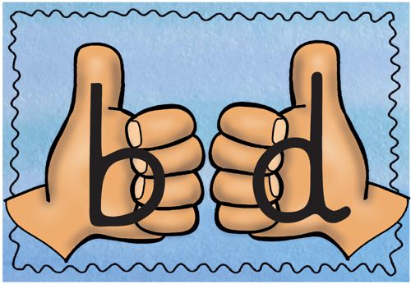
Im Laufe der Woche schicke ich euch mal ein Foto von unserer Frühlingswiese im Klassenraum und auch noch weitere Arbeitsbögen für unser Frühlingslapbook. Lest und rechnet weiter fleißig und nutzt die Zeit, um ganz viel zu spielen, zu malen und zu basteln.

Ganze liebe Grüße sendet euch Frau I.P.
…………………………………………………………………………………………………………………………………………………………………

Liebe Eltern der Klasse 1,

nun ist leider der Fall eingetroffen, den wir bereits befürchtet haben. Sicherlich keine einfache Situation für Sie.
Im Anhang finden Sie das Stempelblatt „B,b“ samt Zusatzmaterialien für das Fach Deutsch und ebenso Arbeitsbögen für das Fach Mathematik. Hier habe ich hauptsächlich Materialien zusammengestellt, die der Festigung der bisher behandelten Themen dienen. Natürlich dürfen die Kinder auch in ihren Übungsheften arbeiten. Schreiben Sie mich gern an, falls es Unklarheiten gibt. Außerdem ist natürlich wichtig, dass die Kinder regelmäßig lesen (laut und leise) und rechnen (Kopfrechenaufgaben) üben. Die App „Anton“, die übrigens kostenlos ist, könnte dabei unterstützen. Ab Mittwoch strahlt der WDR übrigens täglich eine Folge „Sendung mit der Maus“ aus. Eine tolle Aktion, bei der man auch etwas lernt…

Ich wünsche Ihnen trotz der angespannten Situation alles Gute für die kommenden Zeit und grüße Sie ganz herzlich.

S. Iwersen-Peters

